**ÜNİTE 1: İNSANDA ÜREME, BÜYÜME VE GELİŞME**

1. **DNA VE GENETİK KOD**

**DNA’nın Yapısı**

Hücrenin temel kısımları hücre zarı, stoplazma ve çekirdektir. Çekirdek hücrenin yönetim merkezidir ve bizi biz yapan özellikleri taşıyan kalıtım maddesini bulundurur.

Çekirdekte bulunan kalıtım maddesine **kromozom** denir. Genetik özellikler kuşaktan kuşağa kromozomlarla aktarılır. Kromozomlar DNA ve özel proteinlerin birleşmesinden oluşur.

**DNA** hücrenin yönetici molekülüdür. Solunum, beslenme, üreme gibi tüm yaşamsal faaliyetler DNA tarafından yönetilir.

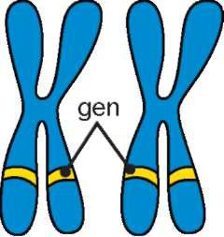DNA'nın yapısında kalıtsal özelliklerimize etki eden **gen** bölgeleri bulunur. Canlının belirli bir özelliğinden (göz rengi, kan grubu vb.) sorumlu olan DNA parçasına gen denir. Gen, DNA’nın en küçük görev birimidir.

DNA’nın en küçük yapı birimine ise **nükleotit** adı verilir.

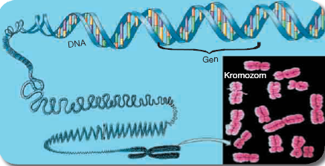Nükleotitler genleri, genler DNA’yı, DNA ve özel proteinler ise birleşerek kromozomları oluşturur.

Bir nükleotidin yapısında aşağıdaki gibi fosfat, şeker ve organik baz bulunur. Organik bazlar adenin (A), timin (T), sitozin (C) ve guanin (G)'dir.

DNA’nın yapısında bulunan şeker beş karbonlu deoksiriboz şekeridir. DNA ismini bu şekerden alarak DeoksiriboNükleikAsit olarak adlandırılır.

Nükleotitler hangi organik bazı içeriyorlarsa o bazın ismiyle adlandırılır. Örneğin adenin bazını içeren nükleotit "adenin nükleotit", guanin bazını içeren nükleotit "guanin nükleotit" olarak adlandırılır.

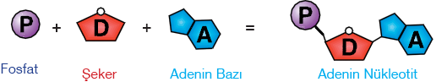

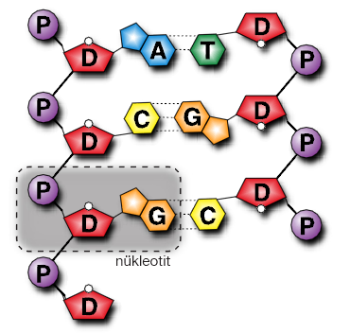

Nükleotitler DNA’yı oluştururken hem alt alta hem de karşılıklı olarak bağlanırlar. Nükleotitler karşışıklı olarak birbirine bağlanırken adenin karşısına her zaman timin, guanin karşısına ise her zaman sitozin gelir. Nükleotitlerin karşılıklı olarak birbirine bağlanmasını zayıf hidrojen bağı sağlar;

* Adenin ile timin arasında ikili,
* Guanin ile sitozin arasında üçlü

zayıf hidrojen bağı bulunur.

Nükleotitler alt alta bağlanırken yapısında bulunan fosfatlarla birbirlerine bağlanırlar. Nükleotitlerin alt alta dizilmesiyle DNA’nın iki ipliği oluşur. Bu iki iplik birbiri etrafında bükülerek dönen merdiven şeklini alır. DNA’nın bu yapısı **ikili sarmal** yapı olarak adlandırılır. Bilim insanları James ve Francis Crick birlikte çalışarak DNA modelini hazırlamıştır.

**DNA’nın Kendini Eşlemesi**

Hücre bölünmesi öncesinde hücredeki DNA molekülü miktarı iki katına çıkar. Bu olaya DNA'nın kendisini eşlemesi adı verilir.

* 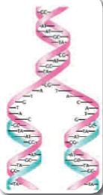DNA kendini eşlerken önce DNA'nın iki ipliği birbirinden ayrılmaya başlar. Daha sonra sitoplâzmada serbest hâlde bulunan nükleotitler çekirdeğin içerisine girer ve DNA'nın açılan kısmındaki nükleotitlerle eşleşir.
* Bu eşleşme sırasında, adenin nükleotidin karşısına timin nükleotit, sitozin nükleotidin karşısına da guanin nükleotit gelir.
* Sonuçta başlangıçtaki DNA molekülünün aynısı olan bir DNA molekülü daha oluşur.

DNA, hücre bölünmesi sırasında kendini eşleyerek yapısında bulunan bilgilerin yeni oluşacak yavru hücrelere geçmesini sağlar.

Bütün canlılarda DNA molekülü adenin, timin, sitozin ve guanin bazlarından oluşmasına rağmen nükleotitlerin sayısında ve dizilişindeki farklılıklar canlıların birbirinden farklı olmasını sağlar.

**NOT:** Birinci zincir karşısına ikinci zincir, ikinci zincirin karşısına ise birinci zincir tamamlanmalıdır ve DNA’nın sarmal yapılı olduğu unutulmamalıdır.

**Mutasyon**

DNA’nın eşlenmesi sırasında nükleotitlerin yapısında veya diziliminde olan değişiklikler ile kromozomların sayı ve yapısında meydana gelen değişikliklere **mutasyon** denir. Mutasyonlarda değişim genlerde olur ve kalıcıdır.

Mutasyonun nedenleri;

* Bazı kimyasal maddeler
* Bazı ilaçlar
* Radyasyon
* X ışınları
* Ultraviyole ışınlar

Üreme hücrelerinde görülen mutasyonlar kalıtsaldır, yani yavru bireylere aktarılabilir. Vücut hücrelerinde görülen mutasyonlar kalıtsal değildir, yani yavrulara aktarılmaz. Bunlar sadece eşeysiz üreyen canlılarda yavrulara aktarılabilir. Mutasyonlar genellikle zararlı olmakla birlikte yararlı mutasyonlar da vardır.

|  |  |
| --- | --- |
| **Yararlı Mutasyonlar** | **Zararlı Mutasyonlar** |
| * Bitkilerde meyvelerin büyük olması, * Bitkilerde daha fazla tohum oluşması, * Bitkilerin daha büyük tohum oluşturması, * Canlıların bulundukları ortama uyum sağlayıp yaşam şansını artırmaları, * Çekirdeksiz üzüm oluşumu, | * Albinoluk (Deride renk pigmenti eksikliği), * Altı parmaklılık, * Kanser oluşumu, * Hemofili (Kanın pıhtılaşmaması), * Orak hücreli anemi (Alyuvarların orak şeklini alması), * Down sendromu (İnsanda 21. Kromozom çiftinin 3 tane olması ve kromozom sayısının 47’ye çıkması) |

Van kedisinin gözlerinin farklı renkte olması, keçilerde dört boynuzluluk, tavuk ve koyunlarda kısa bacaklılık hayvanlarda görülen mutasyona örnektir.

**Modifikasyon**

Çevre şartlarında meydana gelen değişimler nedeniyle canlının sadece dış görünümünde meydana gelen değişimlere **modifikasyon** denir. Modifikasyonlarda değişim dış görünümdedir ve geçicidir.

Modifikasyonun nedenleri;

* Sıcaklık
* Işık
* Beslenme

Modifikasyonlar kalıtsal değildir.

|  |
| --- |
| **Modifikasyon örnekleri,** |
| Çuha çiçeğinin 15-25 °C arasında kırmızı, 25-35 °C arasında beyaz renkli olması, |
| Yazın güneş altında tenimizin bronzlaşması, |
| Spor yapan kişilerde kasların gelişmesi, |
| Farklı ortamlarda büyüyen tek yumurta ikizlerinin farklı özelliklere sahip olması, |
| Arı larvaları çiçek tozuyla beslendiğinde işçi arı, arı sütüyle beslendiğinde kraliçe arı oluşması, |
| Karanlık ortamda çimlendirilen tohumun renksiz, aydınlık ortamda çimlendirilen tohumun yeşil renkli fide oluşturması, |
| Sirke sineğinin 16 °C’ de yetiştiğinde düz kanatlı, 16 °C’ de yetiştiğinde kıvrık kanatlı olması, |
| Himalaya tavşanlarının ayak, burun, kuyruk ve kulaklarının siyah, gövdelerinin beyaz renkli olması, |

1. **HÜCRE BÖLÜNMELERİ**

Hücrenin bölünme nedenleri;

* Hücre büyümesi nedeniyle çekirdeğin etki alanının azalması.
* Madde iletiminin zorlaşması.
* Hücre yüzeyini artırmak.
* Üreme hücrelerinin oluşmasını sağlamak.

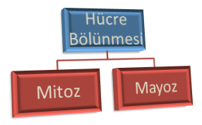

**1.MİTOZ**

Mitoz tek hücrelilerde üremeyi, çok hücrelilerde büyüme, gelişme ve yaraların onarılmasını sağlar. Hücre mitoz sırasında birbirini fark eden farklı evrelerden geçer. Bu evreler sırasında çekirdeğin ve sitoplazmanın bölünmesiyle aynı kalıtsal özelliğe sahip iki yavru hücre oluşur.

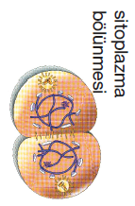Sitoplazma bölünmesi bitki ve hayvan hücrelerinde farklı şekillerde olur. Sitoplazma hayvan hücresinde **boğumlanma** ile bitki hücresinde hücre duvarı bulunduğu için **ara lamel** oluşumu ile gerçekleşir.

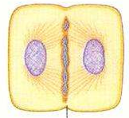

DNA eşlenir.

Kromatin iplikler kısalıp kalınlaşarak kromozomları oluşturur.

Kromozomlar belirginleşir.

Kromozomlar hücrenin ortasına dizilir.

Kromozomları oluşturan aynı uzunluktaki eş bölümler (kardeş kromatidler) birbirinden ayrılarak kutuplara hareket eder.

Çekirdek bölünmesi tamamlanarak sitoplâzma bölünmesi başlar.

Vücut hücreleri anne ve babadan gelen kromozom çiftlerine sahiptir. Birtakım hâlinde kromozom içeren hücreler "n" ile gösterilir. Bir takım (n) anneden, bir takım (n) babadan gelmek üzere iki takım kromozom bulunduran hücreler ise "2n" ile gösterilir. İnsanda 2n = 46 kromozom bulunur.

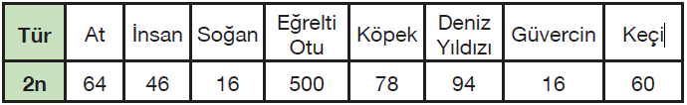

Canlıların vücut büyüklüğü ve gelişmişliği ile kromozom sayıları arasında herhangi bir ilişki yoktur. Eşeysiz üreyen canlılarda mitoz bölünme etkilidir.

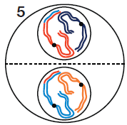**2. MAYOZ**

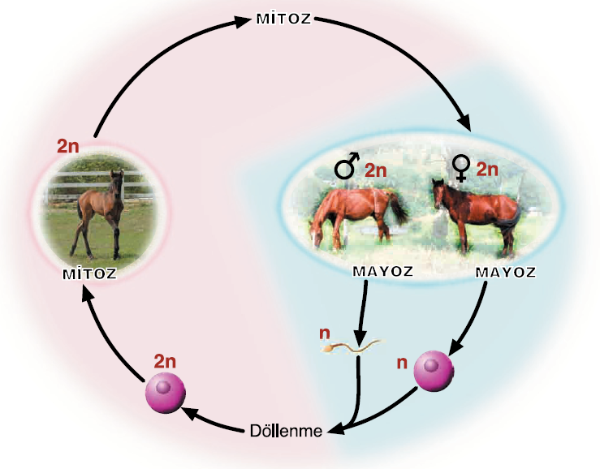

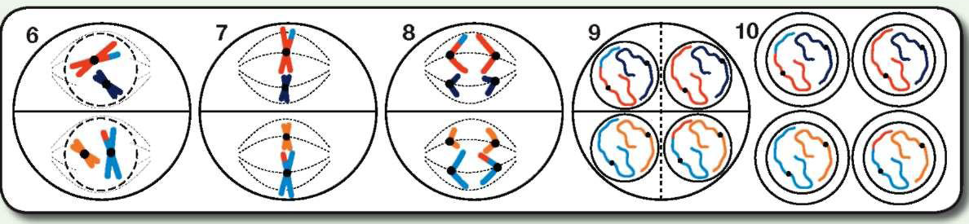

Eşeyli üreyen canlılarda üreme hücrelerinin oluşmasını sağlar. Mayoz bölünme 1. Mayoz ve 2. Mayoz olmak üzere iki aşamada gerçekleşir.

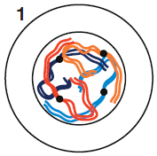Hücre bölünme için gerekli hazırlıkları yapar.

Biri anneden diğeri babadan gelen aynı büyüklük, şekil ve kalıtsal özelliklere sahip olan kromozom çiftine **homolog kromozomlar** adı verilir.

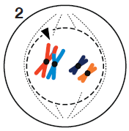Homolog kromozomlar yan yana gelerek birbirleri üzerine kıvrılır.

Kromozomlar arasında parça değişimi (crossing over) olur. Parça değişimi, homolog kromozomlar arasındaki gen alış verişidir.

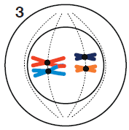

Kromozomlar hücrenin ortasına dizilir.

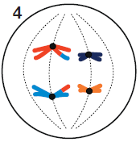Homolog kromozom çiftleri birbirinden ayrılarak kutuplara çekilir. Böylece bölünme sonucu oluşacak her bir hücrenin kromozom sayısının yarıya inmesi sağlanmış olur.

**Mustafa ÇELİK**

**Yahya Kaptan Ortaokulu**

**Fen Bilimleri Öğretmeni**

1. mayozun sonunda “n” kromozomlu iki yeni hücre oluşur.

2. mayoz mitoza benzer. Kromozomlar belirginleşir. Kromozomlar hücrenin ortasına dizilir. Kardeş kromatidler birbirinden ayrılır.Sitoplazma bölünmesi tamamlandığında “n” kromozoma sahip dört yeni hücre oluşur.

Oluşan üreme hücreleri “n” sayıda kromozom içerdiği için, döllenme sonucu oluşan zigot “2n” kromozoma sahiptir. Bu şekilde, canlılarda nesiller boyunca kromozom sayısının sabit kalması sağlanır.

Ayrıca mayoz sırasında gerçekleşen parça değişiminden dolayı oluşan hücreler ana hücreden farklı genetik yapılara sahip olur. Genetik yapıdaki bu farklılık canlıların birbirinden farklı özellikler göstermesine neden olarak tür içinde çeşitliliği sağlar.

